***Zadania na piątek 12.06.2020r.*** *(I 5,8, IV 2,3,5)*

ore.edu.pl

*Gimnastykę lubią dzieci. Czy to prawda? Na pewno tak, a więc zabawa pod takim samym tytułem:*

**„Gimnastykę lubią dzieci”** Joanna Jabłońska & Mateusz Derelkowski

<https://www.youtube.com/watch?v=Q3tOW06wTBU>

***Wykonujemy polecenia z piosenki:***

*Do przodu krok, do tyłu krok,*

*pięknie gra muzyka.*

*Do przodu krok, do tyłu krok .To nasza gimnastyka.*

*Gimnastykę lubią dzieci i małe i duże. /x2*

*I cwałują raz i dwa, gdy muzyka skocznie gra. /x2*

*Hop, hop, hop, hop, hop, hop,*

*Pięknie gra muzyka*

*Hop, hop, hop, hop, hop, hop, To nasza gimnastyka.*

*Gimnastykę lubią dzieci i małe i duże./x2*

*I cwałują raz i dwa, gdy muzyka skocznie gra. /x2*

*Przysiad, wyprost raz i dwa, pięknie gra muzyka /x2 Przysiad, wyprost raz i dwa, to nasza gimnastyka Gimnastykę lubią dzieci i małe i duże./x2 I cwałują raz i dwa, gdy muzyka skocznie gra. /x2*



*depositphotos*

***Ilustrowanie ruchem*** *wiersza B. Szelągowskiej: „Chodzenie”*

*Sunie wąż, sunie.* ***– czołganie na brzuchu***

*Chodzić nie umie.*

*Bo choćby chciał, to nie ma nóg.*

*Za to stonoga* ***– chodzenie na czworakach***

*na swych stu nogach*

*w ziemi zbudować chce,*

*ze sto dróg.*

*Na jednej nodze sunie po drodze*

*ślimak z chałupką swoją na plecach.* ***– podskoki na jednej nodze***

*Rak jak to rak chodzić chce wspak.*

*I swoją modę wszystkim poleca.* ***– chodzenie na czworakach do tyłu***

*A ja powiem wam, że dwie nogi mam!*

*Bo każdy ma tyle nóg*

*by bez kłopotu ruszać się mógł!* ***– podskoki z nogi na nogę***

*Poskaczemy teraz trochę?* ***„Mały i duży skok”*** *@WYGIBASY TV*

[*https://www.youtube.com/watch?v=InxomdEHL8M*](https://www.youtube.com/watch?v=InxomdEHL8M)

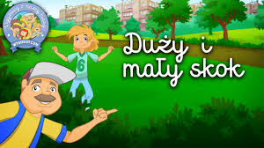

*Odpocznijcie przy bajce:* ***„O samochodziku, który nie chciał być szary”*** *J. Górski*

Mieszkał kiedyś w odległym mieście samochodzik. Nic w tym dziwnego, w wielu miastach mieszkają samochody. Ale ten był szczególny. Otóż był to szary samochodzik, który nie chciał się pogodzić ze swym losem.

clker.com

Miał marzenie - chciał być kolorowy. Tylko tego mu brakowało do szczęścia. Bo tak poza tym, to miał raczej udane życie, dużo kolegów, ładna, spokojna okolica, życzliwi sąsiedzi, czego chcieć więcej. A jednak szaremu samochodzikowi to nie wystarczało. Stawał często na wiadukcie nad obwodnicą, patrzył na sznur pędzących różnobarwnych samochodów i myślał, jak by to było cudownie być jednym z nich. Aż któregoś ranka obudził się z mocnym postanowieniem, ze dziś zmieni swoje życie. Nie wiadomo dlaczego akurat tego ranka, nic się przecież szczególnego nie stało. Lecz każdy chyba ma taki dzień, kiedy nagle mówi: dość! No i pojechał samochodzik przed siebie, żeby się dowiedzieć, jak można stać się kolorowym. Przejeżdżał właśnie drogą wśród łąk, kiedy zobaczył żabkę.

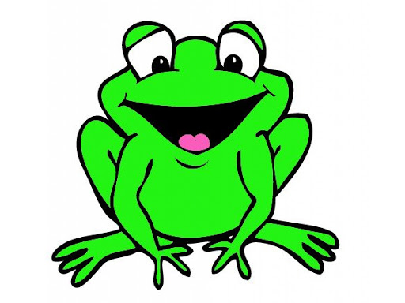 Żabka była mała, uroczo zieloniutka i wesoło kumkała. Zahamował samochodzik z piskiem opon i mówi: - Dzień dobry, żabko - Dzień dobry - odpowiedziała żabka, bo była dobrze wychowaną żabką, którą mama nauczyła uprzejmości - Słuchaj no, żabko, skąd u Ciebie taki śliczny zielony, kolor? Jak można stać się takim zielonym? Bo widzisz, ja jestem szary i już mi to obrzydło. - Chcę być taki zielony jak Ty. Jak to robisz? - Nie wiem, nie robię nic wielkiego, po prostu kąpię się w strumyku, wygrzewam na słoneczku i taka jestem - odpowiedziała żabka i wskoczyła do wody. - Cóż - pomyślał głośno samochodzik - nie zaszkodzi spróbować. No i wjechał do strumyka po same szyby. Woda była zimna, ale się tym specjalnie nie przejmował. Słońce grzało, bo było południe, dzień ciepły i bezwietrzny, przyjemnie nawet w takiej chłodnej wodzie sobie poleżeć.

123rf.com

Nawet się nie spostrzegł, kiedy nadszedł wieczór. Spojrzał w boczne lusterka, ale nic się nie zmieniło, nadal był szary. Złapał tylko katar i trochę rdzy na nadkolach. - To chyba nie był dobry sposób, żeby stać się kolorowym - pomyślał samochodzik i wrócił na noc do garażu. Następnego ranka obudził się z jeszcze mocniejszym postanowieniem, że znajdzie sposób. Bywa tak, że po pierwszych niepowodzeniach można się zniechęcić, ale on był wytrwały. Wyjechał za miasto i zobaczył przy drodze śliczne, czerwone kulki, mieszkające w namiocie z folii. Były to pomidory.

 - A może tak zmienić kolor na czerwony? - pomyślał. - Słuchajcie pomidorki - zawołał - jak to robicie, że jesteście takie czerwone? - Nic nie robimy. Rośniemy w ziemi, przykryte foliowym tunelem, pan ogrodnik nas podlewa, słoneczko ogrzewa i tak rośniemy aż w końcu nabieramy takich rumieńców. - A mogę się do was przyłączyć? - Prosimy bardzo, wejdź. I wjechał samochodzik do tunelu, ale nie był to dobry pomysł, bo usiłując się zmieścić wśród pomidorów, zawadził o drzwiczki, urwał zawiasy i w dodatku złamał dwie tyczki, na których się rośliny wspierały. Rozpłakał się z żalu, bo przykro mu było, że zepsuł domek pomidorom. Poza tym stracił nadzieję, że będzie kiedyś kolorowy. Na to wszystko nadjechała ciężarówka. Przyjechała po warzywa i owoce, żeby je zawieźć na targ. Była to stara, mądra ciężarówka, i miała dobre serce. Od razu zobaczyła płaczący samochodzik. - Później się zajmiemy szkodami - pomyślała - najpierw zobaczę, co się temu maluchowi stało. - Dlaczego płaczesz? I samochodzik opowiedział całą historię od początku, o tym, jak chciał być zielony, jak złapał katar i zardzewiał, a potem uszkodził warzywkom domek. - Zaraz, zaraz. To wszystko dlatego, ze chciałeś być kolorowy? - Tak. - To dlaczego nie pojechałeś do lakiernika? - A kto to? - To taki człowiek, który maluje samochody na różne kolory. - Jest taki człowiek? I może mnie pomalować? I mogę być czerwony? Albo zielony? I już dłużej nie muszę być szary? - Nie przestawał pytać samochodzik, nie dopuszczając ciężarówki do głosu. - Ależ uspokój się - śmiała się ciężarówka - i nie skacz tak, bo ci siądzie zawieszenie. Chodź, jedziemy do lakiernika. I pojechali. Lakiernik, kiedy usłyszał całą historię, uśmiechnął się tylko pod wąsem i powiedział: - Pokaż no się. Trochę się zaniedbałeś, sama rdza i błoto. Nie przejmuj się, wyczyścimy, zaszpachlujemy, położymy lakier, będziesz lśnił jak lusterko. Na jaki kolor Cię pomalować? - Na zielony. Albo na czerwony. Albo... Nie wiem. Albo z przodu zielony, a z tyłu czerwony. Tak. Tak bym chciał 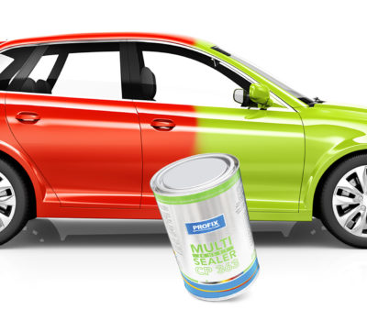 lakiernik.com.pl - Tak to jeszcze nie malowałem. Ale damy radę. Będziesz zielono-czerwony. Praca zajęła lakiernikowi dwa dni. Był dobrym fachowcem i wiedział, trzeba to zrobić porządnie, zeszlifować korozję, wyrównać szpachlą, położyć podkład i na końcu lakier. To wszystko wymaga czasu, ale samochodzik wcale się nie nudził, wyobrażając sobie, jaki będzie kolorowy. Nie przeszkadzało mu nawet gorąco podczas suszenia lakieru. I wreszcie był gotowy. Podziękował i wystartował z piskiem opon, żeby jak najszybciej pokazać się światu. Nie był zwykłym samochodzikiem, jednym z wielu. Był Samochodzikiem, Który Spełnił Swoje Marzenie.

A o czym wy marzycie? Posłuchajcie piosenki **„Pora na marzenia”** [www.wydawnictwo](http://www.wydawnictwo)katarynka.pl

<https://www.youtube.com/watch?v=UtPL0V20j9E>

chicamala.pl

*Na koniec* ***karta pracy****:*

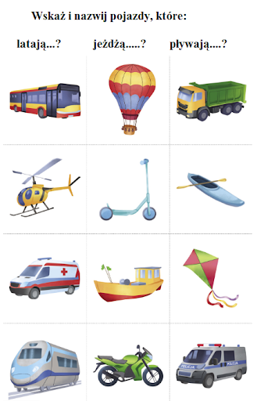

*M.P. nr 50*